Балқаш қаласының білім бөліміне қарасты №9 жалпы білім беретін мектепте нашақорлықтың алдын алу бойынша семинар-тренинг элементті өтті.
Мектебізіде 3.11.2025жылы 9 «А,Ә»,10сынып оқушыларымен Қарағанды облысының білім басқармасының мемлекеттік әлеуметтік тапсырысы аясында нашақорлықтың алдын алу және жоғары сынып оқушылары арасында салауатты өмір салтын қалыптастыруға бағытталған іс-шара ұйымдастырылды.Іс-шараның мақсаты — жасөспірімдердің есірткі қолданудың салдары туралы хабардар болу деңгейін арттыру, өз денсаулығына жауапкершілікпен қарау және салауатты өмір салтын саналы түрде таңдау дағдысын қалыптастыру.Семинар интерактивті форматта өтті. Бағдарламаға теориялық бөлім, топтық пікірталастар, рөлдік ойындар және тәжірибелік кейстер енгізілді. Қатысушылар белсенді түрде талқылауға қатысып, қызығушылықтары мен саналы көзқарастарын көрсетті.

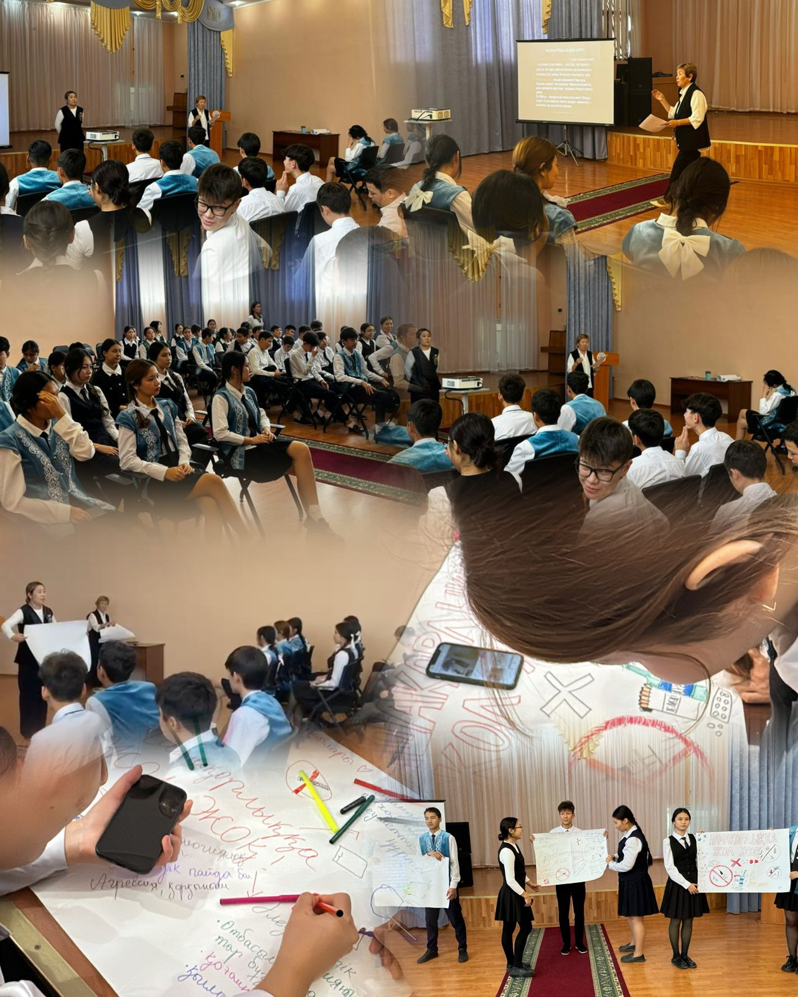

В общеобразовательной школе №9 города Балхаш, подведомственной отделу образования, прошёл семинар-тренинг по профилактике наркомании.
3 ноября 2025 года для учащихся 9 «А», «Ә» и 10 классов было проведено мероприятие в рамках государственного социального заказа управления образования Карагандинской области. Оно было направлено на профилактику наркомании и формирование у старшеклассников здорового образа жизни.
Цель мероприятия — повысить уровень информированности подростков о последствиях употребления наркотических веществ, развить ответственное отношение к собственному здоровью и сформировать осознанный выбор в пользу здорового образа жизни.
Семинар проходил в интерактивном формате. Программа включала теоретическую часть, групповые дискуссии, ролевые игры и практические кейсы. Участники активно включались в обсуждение, проявили заинтересованность и осознанную позицию.

